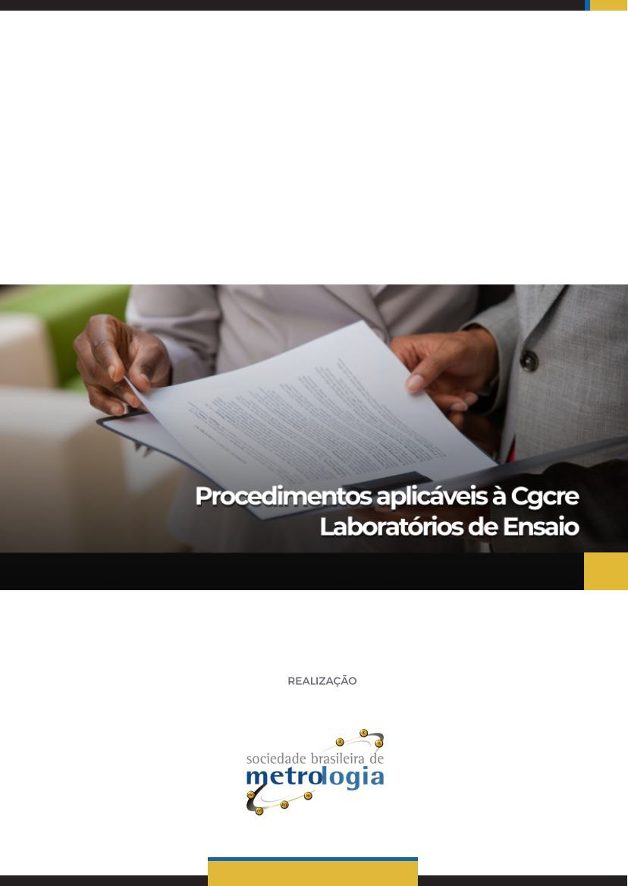

Sumário

Apresentação 3
1. Acreditação e a ABNT NBR ISO/OEC 17025 4
2. Estrutura da Norma 5
3. Acreditação de laboratórios 13
4. NIT-Dicla-016 17
5. NIT-Dicla-026 18
6. NIT-Dicla-029 20
7. NIT-Dicla-030 21
8. NIT-Dicla-031 22
9. DOQ-Cgcre-013 23
10. DOQ-Cgcre-087 25
11. NIE-Cgcre-009 25
Referências 27

Apresentação

Olá! Seja muito bem-vindo a aula sobre Procedimentos aplicáveis à acreditação de Laboratórios de Ensaio!
Durante a aula apresentaremos brevemente, a Norma ABNT NBR ISO/IEC 17025, sua estrutura e aplicabilidade na atividade de acreditação de laboratórios, além de diversos documentos utilizados pela Cgcre e ligados a atividade de acreditação de Laboratórios de Ensaio.
Então, vamos começar?

Acreditação e a ABNT NBR ISO/OEC 17025
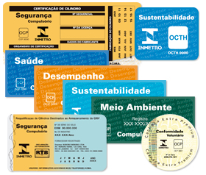
Se você chegou até aqui, já sabe que acreditação é um mecanismo estabelecido em escala internacional para gerar confiança na atuação de organizações que executam atividades de avaliação da conformidade. Não é verdade?
Mas não custa lembrar que acreditar, significa reconhecer formalmente que um organismo de Avaliação da Conformidade - OAC, que pode ser um laboratório, um organismo de certificação ou organismo de inspeção, demonstra ser competente para realizar as tarefas de Avaliação da conformidade com confiança, pois atende a requisitos previamente definidos.
Esses requisitos são baseados em guias e normas internacionais, em especial os guias e normas ISO para Avaliação da Conformidade.
Os organismos de Avaliação da Conformidade que podem submeter-se a Acreditação são:
- Laboratórios de calibração e ensaio
- Organismos de Certificação
- Organismos de Inspeção
Como a Acreditação possui caráter voluntário, cabe ao organismo de Avaliação da Conformidade decidir se busca, ou não, ser acreditado junto ao organismo responsável, por esse motivo, nem todos os organismos de Avaliação da Conformidade são acreditados.
No Brasil, a atividade de acreditação é realizada pela Coordenação Geral de Acreditação do Inmetro, a Cgcre, ela é reconhecida pelo Governo Brasileiro, como órgão responsável pela acreditação de organismos de avaliação da conformidade.
A Cgcre é, portanto, dentro da estrutura organizacional do Inmetro, a unidade organizacional principal que tem total responsabilidade e autoridade sobre todos os aspectos referentes à acreditação, incluindo as decisões de acreditação.
Na área de laboratórios de ensaio e calibração, a base para a acreditação é a norma internacional ISO/ IEC 17025 – Requisitos gerais para a competência de laboratórios de ensaio e calibração. A versão atual da norma foi publicada no final de 2017, substituindo a versão de 2005.

Vamos falar um pouquinho sobre ela:
A ABNT NBR ISO/IEC 17025 estabelece um sistema de gestão da qualidade e requisitos técnicos para laboratórios e possui a seguinte estrutura:

- Prefácio Nacional
- Introdução
- 1. Escopo
- 2. Referências normativas
- 3. Termos e definições
- 4. Requisitos gerais
- 5. Requisitos de estrutura
- 6. Requisitos de recurso
- 7. Requisitos de processo
- 8. Requisitos de gestão
- Anexo A
- Anexo B
Vamos falar um pouquinho sobre cada um deles?

Estrutura da Norma
Prefácio Nacional
Traz informações sobre a revisão da ABNT NBR ISO/IEC 17025 no âmbito da ABNT (Associação Brasileira de Normas Técnicas).
Também é nesta seção em que consta a informação de que a versão brasileira ABNT NBR ISO/IEC 17025:2017 é uma adoção idêntica em conteúdo técnico, estrutura e redação à ISO/IEC 17025:2017.
Além disso, também é nesta seção em que consta um comentário a respeito das principais alterações em comparação com a edição anterior:
“- a mentalidade de risco aplicada nesta edição possibilitou alguma redução em requisitos prescritivos e sua substituição por requisitos baseados em desempenho;
- há maior flexibilidade que na edição anterior nos requisitos para processos, para procedimentos, informação documentada e responsabilidades organizacionais;
- foi incluída uma definição de “laboratório” (ver 3.6).”
Na sequência, o texto apresenta o escopo da norma em inglês.
Introdução
Esta seção esclarece que a norma foi desenvolvida com o objetivo de promover a confiança na operação de laboratórios. Os requisitos contidos nela permitem que os laboratórios demonstrem que operam competentemente e que são capazes de gerar resultados válidos.
Agora preste atenção nessa parte específica do texto de Introdução:
“Este documento requer que o laboratório planeje e implemente ações para abordar riscos e oportunidades. A abordagem de riscos e oportunidades estabelece uma base para aumentar a eficácia do sistema de gestão, alcançar resultados melhores e prevenir efeitos negativos. O laboratório é responsável por decidir quais riscos e oportunidades necessitam ser abordados”.

A abordagem de riscos e oportunidades é talvez a maior “novidade” no texto da versão 2017 da norma e provavelmente a que mais gera dúvidas.
Mas o parágrafo citado acima, traz uma informação importante que poderá ser muito útil na aplicação do requisito 8.5 (Abordagem de riscos e oportunidades):
“O laboratório é responsável por decidir quais riscos e oportunidades necessitam ser abordados”.
Ou seja, caberá ao laboratório a decisão de quais riscos e oportunidade necessitam ser abordados e tratados.
Ainda nessa seção, uma informação para deixar bem clara as formas verbais empregadas ao longo do texto da norma:
- “deve” indica um requisito;
- “convém” indica uma recomendação;
- “pode” (may/can) indica uma permissão, possibilidade ou capacidade.

Após essa sequência inicial de informações, as seções da norma têm início de fato.
Escopo

Este documento especifica os requisitos gerais para a competência, imparcialidade e operação consistente de laboratórios.
“Este documento é aplicável a todas as organizações que realizam atividades de laboratório, independentemente do número de pessoas.
Clientes do laboratório, autoridades regulamentadoras, organizações e esquemas que utilizem avaliação entre pares, organismos de acreditação e outros utilizam este documento para confirmar ou reconhecer a competência de laboratórios”.
O escopo define o objetivo da norma.
Note que já nessa definição inicial, o termo imparcialidade está presente. E esse será um termo recorrente na aplicação de boa parte dos requisitos, mesmo que ele não esteja explícito no texto.
Referências Normativas

Nestas referências constam documentos importantes para que se possa entender melhor essa norma.
Neste caso, os dois documentos indicados são a ABNT ISO/IEC Guia 99 (Vocabulário Internacional de Metrologia – Conceitos fundamentais e gerais e termos associados) e a NBR ISO/IEC 17000 (Avaliação da Conformidade – Vocabulário e princípios gerais).
O VIM é o documento que referência e oficializa os termos utilizados no universo da metrologia. A versão citada na norma é a de 1995, porém, a versão vigente é a de 2012 e você pode encontrá-la no link: http://www.inmetro.gov.br/inovacao/publicacoes/vim_2012.pdf
Já a ISO/IEC 17000, além de trazer o vocabulário utilizado na avaliação da conformidade, traz também princípios e informações sobre a acreditação de organismos de avaliação da conformidade.

Termos e Definições
Nesta seção, a norma nos traz a definição de 9 termos, com base no ABNT ISO/IEC Guia 99 e da ABNT NBR ISO/IEC 17000.
São eles:
3.1 – Imparcialidade
“presença de objetividade Nota 1 de entrada: A objetividade implica a ausência de conflitos de interesse, ou a sua resolução, de modo a não influenciar de forma adversa as atividades subsequentes do laboratório (3.6). 1 Também conhecido como JCGM 200. Nota 2 de entrada: Outros termos úteis para entender o elemento de imparcialidade incluem: “independência”, “ausência de conflitos de interesse”, “ausência de tendências”, “não discriminação”, “neutralidade”, “equidade”, “mente aberta”, “justiça”, “desprendimento”, “equilíbrio”.” [ABNT ISO/IEC 17021-1:2016, 3.2, modificada – As palavras “o organismo de certificação” foram substituídas por “o laboratório” na Nota 1 de entrada.]
3.2 – Reclamação
“expressão de insatisfação, emitida por uma pessoa ou por uma organização para um laboratório (3.6), relativa às atividades ou resultados deste laboratório, onde uma resposta é esperada” [ABNT NBR ISO/IEC 17000:2005, 6.5, modificada – As palavras “outra que não apelação” foram removidas, e as palavras “um organismo de avaliação da conformidade ou para um organismo de acreditação, relativa às atividades desse organismo” foram substituídas por “um laboratório, relativas às atividades ou resultados deste laboratório”.]
3.3 - Comparação interlaboratorial
“organização, realização e avaliação de medições ou ensaios nos mesmos ou em itens similares por dois ou mais laboratórios, de acordo com as condições predeterminadas” [ABNT NBR ISO/IEC 17043:2011, 3.4]
3.4 - Comparação intralaboratorial
“organização, realização e avaliação de medições ou ensaios nos mesmos ou em itens similares, no mesmo laboratório (3.6), de acordo com as condições predeterminadas”.
3.5 - Ensaio de proficiência
“avaliação do desempenho do participante contra critérios preestabelecidos por meio de comparações interlaboratoriais (3.3)” [ABNT NBR ISO/IEC 17043:2011, 3.7, modificada – As notas de entrada foram excluídas.]

3.6 – Laboratório
“organização que realiza uma ou mais das seguintes atividades:
- ensaio
- calibração
- amostragem, associada com ensaio ou calibração subsequente
Nota 1 de entrada: No contexto deste documento, a expressão “atividades de laboratório” refere-se às três atividades acima mencionadas.”
Como você pode observar, laboratório é uma organização que realiza uma, duas ou as três atividades citadas nesta definição.
Mas talvez o ponto mais importante desta definição esteja na Nota 1 de entrada: todas as vezes que você encontrar a expressão “atividade de laboratório”, o contexto do requisito se refere às três atividades citadas na definição.
Isso é importante porque alguns requisitos são aplicáveis para “o laboratório” enquanto outros requisitos são para as “atividades de laboratório”.
3.7 - Regra de decisão
“regra que descreve como a incerteza de medição é considerada ao declarar a conformidade com um requisito especificado.”
Uma nova definição e que causa uma certa dúvida:
Afinal, o que é a regra de decisão?
Vamos supor um ensaio de um item, cuja especificação para declaração de conformidade é uma faixa de 50 a 60 U.M.I. (unidade de medida imaginária).
Após a realização do ensaio, o laboratório declarou o resultado como CONFORME.
Ou seja, o resultado encontrado ficou na faixa de 50 a 60 U.M.I. Mas esse resultado considerou a incerteza de medição ou somente o valor absoluto do resultado?
A regra de decisão responde para o cliente essa pergunta.
Então a regra de decisão pode ser considerar ou não a incerteza de medição ao declarar uma conformidade.
3.8 – Verificação
“fornecimento de evidência objetiva de que um dado item atende a requisitos especificados
EXEMPLO 1 Confirmação de que um dado material de referência, como declarado, é homogêneo para o valor e para o procedimento de medição em questão, até uma porção do material sob medição, com massa de 10 mg.
EXEMPLO 2 Confirmação de que as propriedades relativas ao desempenho ou aos requisitos legais são satisfeitas para um sistema de medição.
EXEMPLO 3 Confirmação de que uma incerteza-alvo pode ser obtida.
Nota 1 de entrada: Quando aplicável, recomenda-se que a incerteza de medição seja levada em consideração.
Nota 2 de entrada: O item pode ser, por exemplo, um processo, um procedimento de medição, um material, um composto ou um sistema de medição.
Nota 3 de entrada: Os requisitos especificados podem ser, por exemplo, as especificações de um fabricante.
Nota 4 de entrada: Em metrologia legal, a verificação, conforme definida no VIML, e geralmente na avaliação da conformidade, compreende o exame e a marcação e/ou a emissão de um certificado de verificação para um sistema de medição.
Nota 5 de entrada: Não convém que a verificação seja confundida com calibração. Nem toda verificação é uma validação (3.9).
Nota 6 de entrada: Em química, a verificação da identidade de uma entidade, ou de uma atividade, necessita de uma descrição da estrutura ou das propriedades daquela entid ade ou atividade.”
[ABNT ISO/IEC Guia 99:2014, 2.44]

3.9 - Validação
“verificação (3.8) na qual os requisitos especificados são adequados para um uso pretendido.
EXEMPLO Um procedimento de medição, habitualmente utilizado para a medição da concentração mássica de nitrogênio em água, pode também ser validado para a medição da concentração mássica de nitrogênio no soro humano.”
[ABNT ISO/IEC Guia 99:2014, 2.45]
Requisitos gerais

A seção 04 especifica os requisitos gerais para a aplicação da norma e contém dois sub-requisitos:
(Obs.: A numeração abaixo está de acordo com os tópicos da norma.)

- 4.1 Imparcialidade
- 4.2 Confidencialidade

Requisitos de Estrutura

A seção 05 especifica os requisitos para estruturação do laboratório como organização legal. Não possui sub-requisitos.

Requisitos de Recursos

A seção 06 especifica os requisitos de recursos necessários para a realização das atividades de laboratório.
(Obs.: A numeração abaixo está de acordo com os tópicos da norma.)

- 6.1 Generalidades
- 6.2 Pessoal
- 6.3 Instalações e condições ambientais
- 6.4 Equipamentos
- 6.5 Rastreabilidade metrológica
- 6.6 Produtos e serviços providos externamente
Requisitos de Processo

A seção 07 especifica os requisitos relacionados às atividades técnicas para a realização das atividades de laboratório na sequência de um processo, o que deixa o entendimento da seção como um todo, mais fácil.
(Obs.: A numeração abaixo está de acordo com os tópicos da norma.)

- 7.1 Análise crítica de pedidos, propostas e contratos
- 7.2 Seleção, verificação e validação de métodos
- 7.3 Amostragem
- 7.4 Manuseio de itens de ensaio ou calibração
- 7.5 Registros técnicos
- 7.6 Avaliação da incerteza de medição
- 7.7 Garantia da validade dos resultados
- 7.8 Relato de resultados
- 7.9 Reclamações
- 7.10 Trabalho não conforme
- 7.11 Controle de dados e gestão da informação

Requisitos do sistema de gestão

A seção 08 especifica os requisitos para a implantação e manutenção do sistema de gestão da qualidade do laboratório.

(Obs.: A numeração abaixo está de acordo com os tópicos da norma.)
- 8.1 Opções
- 8.2 Documentação do sistema de gestão (Opção A)
- 8.3 Controle de documentos do sistema de gestão (Opção A)
- 8.4 Controle de registros (Opção A)
- 8.5 Ações para abordar riscos e oportunidades (Opção A)
- 8.6 Melhoria (Opção A)
- 8.7 Ações corretivas (Opção A)
- 8.8 Auditorias internas (Opção A)
- 8.9 Análises críticas pela gerência (Opção A)
Na sequência entram os anexos:
Anexo A – Rastreabilidade metrológica
Anexo B – Opções para o sistema de gestão

Acreditação de laboratórios
Os requisitos relacionados ao sistema de gestão da ISO/IEC 17025 foram baseados na ISO 9001:2015. Porém, ao contrário da versão 2005, não há no final do texto da versão 2017, uma tabela correlacionando a ISO 9001 e a ISO/IEC 17025.
Além dos requisitos de gestão, a norma também abrange requisitos gerais, de estrutura, de recurso e de processo.
A ISO/IEC 17025 tem como objetivo demonstrar a competência do laboratório na realização das suas atividades de laboratório.
Mas além da ISO/IEC 17025, existem também outras normas e documentos de referência aplicáveis especificamente a sistemas de gestão de laboratórios.
Veja alguns exemplos:

Outras normas de referência
Documento | Nome | Aplicação
ISO 15189 | Laboratórios clínicos - Requisitos de qualidade e competência | Requisitos de gestão e técnicos para Laboratórios Clínicos
BPL | Princípios das Boas Práticas de Laboratório | E um sistema de qualidade que abrange o processo organizacional e as condições nas quais estudos não-clínicos de segurança à saúde humana e ao meio ambiente são planejados, desenvolvidos, monitorados, registrados, arquivados e relatados.  Constituem-se em testes geralmente exigidos por órgãos regulamentadores para fins de avaliação e o registro de produtos como agrotóxicos, seus componentes e afins, produtos farmacêuticos, cosméticos, produtos para tratamento preservativo de madeira, aditivos de alimentos e de rações, produtos veterinários, saneantes, produtos químicos industriais, organismos geneticamente modificados.
RDC 302 | Regulamento Técnico para funcionamento de Laboratórios Clínicos. | Regulamento Técnico, emitido pela Anvisa, para funcionamento dos serviços que realizam atividades laboratoriais, tais como Laboratório Clínico e Posto de Coleta Laboratorial.
Além dos documentos citados anteriormente, se fossemos considerar apenas os sistemas de medição, poderíamos citar também a ISO 10012 - Sistemas de gestão de medição - Requisitos para os processos de medição e equipamentos de medição.
Contudo, a ISO/IEC 17025 é a mais abrangente e internacionalmente aceita (por estar voltada tanto aos laboratórios de ensaios quanto de calibração, em qualquer área de atividade) e, por isso, será a base para o nosso curso daqui por diante.
A acreditação na ISO/IEC 17025 é concedida para Laboratórios que realizam ensaios e/ou calibrações.
No site do Inmetro existe um documento orientativo chamado de DOQ-CGCRE-001, esse documento serve para orientar no processo de solicitação da acreditação e possui informações importantes que podem facilitar esse processo.
Os Laboratórios de calibração acreditados pela Cgcre de acordo com esta norma, passam a pertencer à Rede Brasileira de Calibração (RBC). Já os Laboratórios de Ensaios, na mesma condição, passam a pertencer à Rede Brasileira de Laboratórios de Ensaio (RBLE).
Laboratório de Ensaio
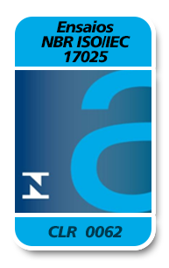
Para laboratórios de ensaio, o escopo é definido por Áreas de Atividade (área na qual se agrupam as atividades econômicas nas quais são produzidos ou obtidos os objetos de ensaio), em seguida por Classes de ensaio (conjunto de ensaios relacionados a uma ou mais grandezas) e por fim no ensaio em si, que está baseado em um método.
Exemplo:
Área de atividade: Metalurgia
Classe de Ensaios: Ensaios Mecânicos
Ensaio: Materiais Metálicos – Ensaio de Tração. Parte 1: Método de Ensaio à temperatura ambiente - NBR ISO 6892-1:2013
A Cgcre disponibiliza no site do Inmetro, o NIT-DICLA-016 – Elaboração de Escopo de Laboratórios de Ensaios e de Provedores de Ensaios de Proficiência – que é um documento normativo para a elaboração do escopo do laboratório.
Se você quiser “passear” pelo escopo de laboratórios acreditados na área de ensaios, acesse o link http://www.inmetro.gov.br/laboratorios/rble/.
Laboratório de Calibração
Para laboratórios de calibração, o escopo é definido por serviços de calibração, faixas e capacidades de medição e calibração (CMC).
Veja um exemplo:
Serviço de Calibração: Dimensional
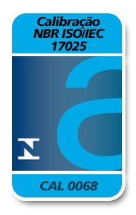
Subgrupo: Instrumentos e gabaritos de medição de comprimento
Serviço: Paquímetro
Assim como para ensaios, há um documento normativo da Cgcre para elaboração do escopo de calibração para ser acreditado, o NIT-DICLA-012 – Relação padronizada de serviços acreditados para Laboratórios de Calibração.
Se você quiser “passear” pelo escopo de laboratórios acreditados na área de calibração, acesse o link http://www.inmetro.gov.br/laboratorios/rbc/.
Para conhecer alguns documentos que podem auxiliar no processo de implantação da ABNT NBR ISO/IEC 17025, acesse o link:
http://www.inmetro.gov.br/credenciamento/organismos/doc_organismos.asp?tOrganismo=CalibEnsaios.
Bom, agora que já entendemos alguns conceitos básicos relacionados a norma ISO/IEC 17025, vamos conhecer um pouco mais sobre alguns documentos importantes, utilizados pela Cgcre e ligados a atividade de acreditação de laboratórios de Ensaio?

Atenção! Como estes documentos sofrem atualizações constantes, nós apresentaremos um resumo básico de seu conteúdo, mas na sequência, você encontrará o link direto dos documentos para que possa conhecê-los na íntegra.

A atualização e disponibilização dos documentos nos links é responsabilidade do Inmetro.

Nestes documentos você encontrará algumas siglas importantes, que devem ser conhecidas para a compreensão adequada do conteúdo.
São elas:
Cgcre - Coordenação Geral de Acreditação
Dicla - Divisão de Acreditação de Laboratórios
NIT - Norma Inmetro Técnica
NIE - Norma Inmetro Específica
DOQ - Documento Orientativo
Então, vamos aos procedimentos?

NIT-Dicla-016
Elaboração de Escopo de Laboratórios de Ensaios e de Provedores de Ensaios de Proficiência
Atenção! Esta norma é essencial para quem deseja se tornar um Especialista em Ensaio. É muito importante que você se aprofunde ao máximo nela, então, após ler o resumo, acesse o link disponibilizado e estude-a na íntegra, ok?
A NIT-Dicla-016 é um documento elaborado pela Divisão de Acreditação de Laboratórios – Dicla. É dela, também, a responsabilidade por sua revisão.
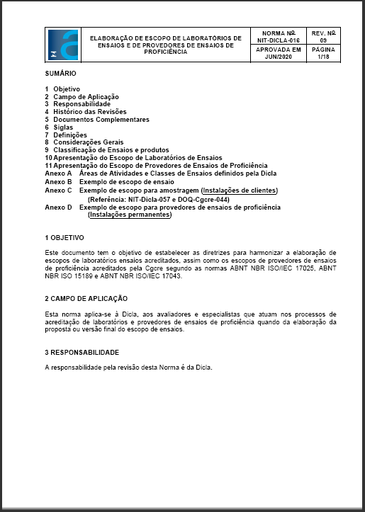
Este documento tem o objetivo de estabelecer as diretrizes para harmonizar a elaboração de escopos de laboratórios ensaios acreditados, assim como os escopos de provedores de ensaios de proficiência acreditados pela Cgcre segundo as normas ABNT NBR ISO/IEC 17025, ABNT NBR ISO 15189 e ABNT NBR ISO/IEC 17043.
Esta norma se aplica à Dicla, aos avaliadores e especialistas que atuam nos processos de acreditação de laboratórios e provedores de ensaios de proficiência no que se refere a elaboração da proposta ou versão final do escopo de ensaios.
Os Laboratórios devem preencher o formulário FOR-Cgcre-012: Proposta de Escopo para Ensaios ou o FOR-Cgcre-014: Proposta de escopo para ensaios clínicos, conforme área de atuação. Já o provedor de ensaio de proficiência deve preencher o formulário FOR-Cgcre-021: Proposta de escopo para provedor de ensaios de proficiência (PEP).
A norma estabelece ainda a classificação de ensaios e produtos, assim como as diretrizes para apresentação do escopo de laboratórios de ensaios e de provedores de ensaios de proficiência.
É de extrema importância que o Avaliador verifique se o escopo proposto pelo Laboratório ou Provedor de Ensaio de Proficiência atende à todas as exigências do documento.
Na relação de documentos complementares da norma, são listados diversos documentos orientativos para elaboração de escopos de áreas específicas, como por exemplo: Normas ABNT, DOQs-Cgcre, NITs-Dicla, entre outros.
Além disto, a norma possui alguns anexos:
- O Anexo A da norma traz a relação de Áreas de Atividades e Classes de Ensaios definidos pela Dicla.
- O Anexo B traz um exemplo de escopo de ensaio.
- O Anexo C um escopo para amostragem.
- O Anexo D um escopo para provedor de ensaios de proficiência.

Para ler o documento na integra acesse:
http://www.inmetro.gov.br/credenciamento/organismos/doc_organismos.asp?tOrganismo=CalibEnsaios

NIT-Dicla-026
Requisitos para a participação de laboratórios em atividades de ensaio de proficiência
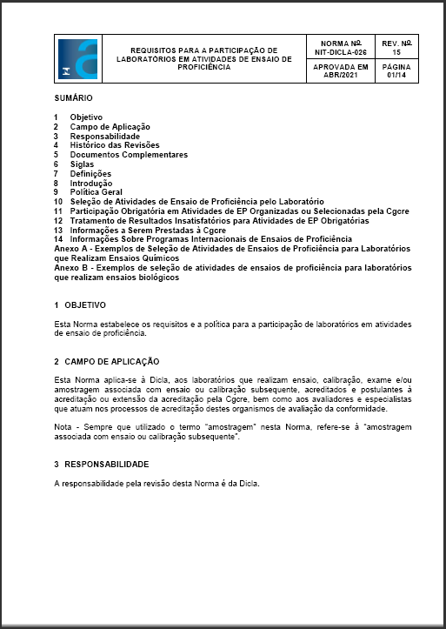
A NIT-Dicla-026 é um documento elaborado pela Divisão de Acreditação de Laboratórios – Dicla. É dela, também, a responsabilidade por sua revisão.
Esta Norma estabelece os requisitos e a política para a participação de laboratórios em atividades de ensaio de proficiência.
Ela é aplicável aos laboratórios que realizam ensaio, calibração, exame e/ou amostragem associada com ensaio ou calibração subsequente, acreditados e postulantes, ou seja, aqueles que solicitam à acreditação ou extensão da acreditação pela Cgcre, bem como, aos avaliadores e especialistas que atuam nos processos de acreditação destes organismos de avaliação da conformidade.
De acordo com o DOQ-Cgcre-020, comparação interlaboratorial é “organização, realização e avaliação de medições ou ensaios nos mesmos ou em itens similares por dois ou mais laboratórios, de acordo com as condições predeterminadas” e ensaio de proficiência está definido como “avaliação do desempenho do participante contra critérios preestabelecidos por meio de comparações interlaboratoriais”.
Já conforme a própria NIT-Dicla-026 estabelece no requisito 7.2 que: “a expressão “atividades de ensaio de proficiência” abrange todas as atividades de comparação de resultados entre laboratórios, incluindo ensaios de proficiência e outras comparações interlaboratoriais previstas nesta Norma”.
E nos traz ainda uma figura muito relevante para melhor compreensão de todos esses conceitos.
Observe:
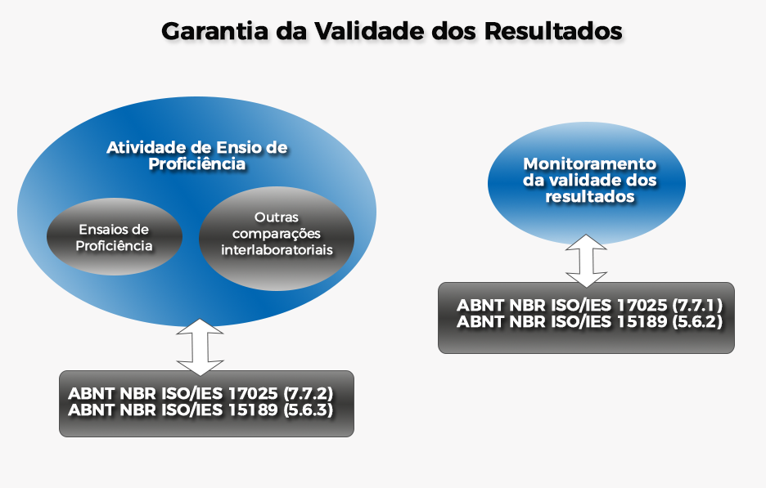
Fonte: NIT-Dicla-026

O laboratório acreditado deve participar em pelo menos uma atividade de Ensaio de Proficiência (EP) relacionada a cada parte significativa do seu escopo de acreditação a cada 4 (quatro) anos. Além disso, a Coordenação Geral de Acreditação - Cgcre pode estabelecer requisitos específicos para uma determinada área de atividade, classe de ensaio, especialidade ou grupo de serviço da calibração sobre a quantidade e frequência mínimas de participação em atividades de EP ou sobre o desempenho do laboratório nessas atividades.
O avaliador deve verificar se o laboratório define e documenta quais são as partes significativas do seu escopo para fins de elaboração do plano de participação em atividades de Ensaio de Proficiência.
Para ler o documento na integra acesse:
http://www.inmetro.gov.br/credenciamento/organismos/doc_organismos.asp?tOrganismo=CalibEnsaios

NIT-Dicla-029
Condução da avaliação de organismos da avaliação de conformidade

A NIT-DICLA-029 é um documento criado pela Divisão de Acreditação de Laboratórios – Dicla. É dela, também, a responsabilidade por sua revisão.
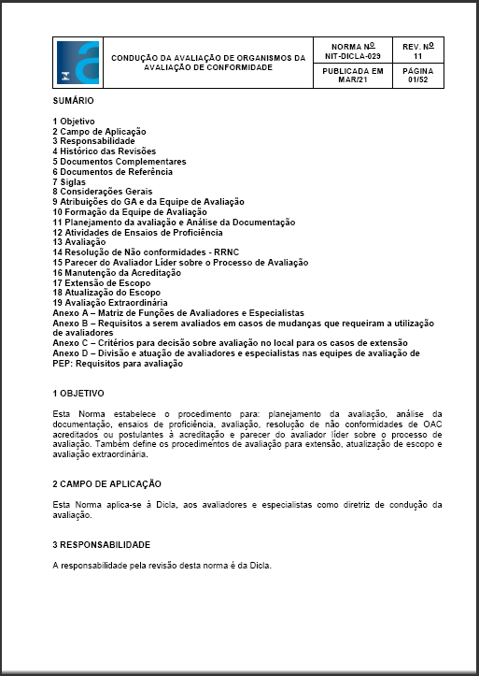
Este documento estabelece o procedimento para: planejamento da avaliação, análise da documentação, ensaios de proficiência, avaliação, resolução de não conformidades de Organismos de Avaliação da Conformidade - OAC acreditados ou postulantes à acreditação e parecer do avaliador líder sobre o processo de avaliação. Também define os procedimentos de avaliação para extensão, atualização de escopo e avaliação extraordinária.
Na lista de Documentos Complementares desta NIT, podem ser encontrados todos os formulários e documentos necessários para a condução do processo de Avaliação.
Ao longo do texto da normativa, estão descritas:
- as Atribuições do Gestor de Acreditação (GA) e da Equipe de Avaliação;
- a Formação da Equipe de Avaliação;
- o Planejamento da avaliação e Análise da Documentação;
- as informações sobre Atividades de Ensaios de Proficiência que o avaliador deve estar atento;
- informações sobre a condução da Avaliação;
- a Resolução de Não conformidades – RRNC;
- o parecer do Avaliador Líder sobre o Processo de Avaliação;
- informações sobre a manutenção da Acreditação,
- informações sobre a extensão e atualização de escopo;
- questões relacionadas à Avaliação Extraordinária.
- O documento possui ainda, quatro anexos que apresentam respectivamente:
- a Matriz de Funções de Avaliadores e Especialistas;
- os requisitos a serem avaliados em casos de mudanças que requeiram a utilização de avaliadores;
- os critérios para decisão sobre avaliação no local para os casos de extensão;
- a divisão e atuação de avaliadores e especialistas nas equipes de avaliação de Provedor de Ensaios de Proficiência -PEP.

Para ler o documento na integra acesse:
http://www.inmetro.gov.br/credenciamento/organismos/doc_organismos.asp?tOrganismo=CalibEnsaios

NIT-Dicla-030
Rastreabilidade metrológica na acreditação de Organismos de Avaliação da Conformidade e no reconhecimento da conformidade aos Princípios das BPL
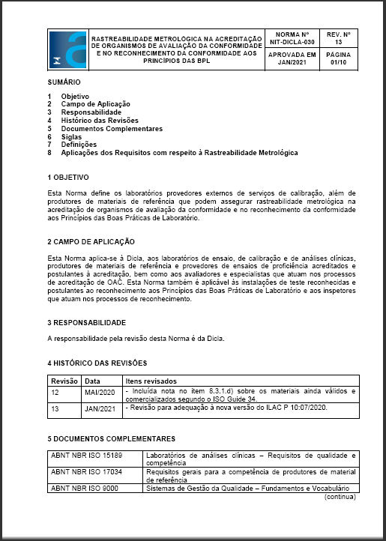
A NIT-Dicla-030 é a norma que define os laboratórios provedores externos de serviços de calibração, além de produtores de materiais de referência que podem assegurar rastreabilidade metrológica na acreditação de organismos de avaliação da conformidade e no reconhecimento da conformidade aos Princípios das Boas Práticas de Laboratório.
Este documento estabelece as aplicações dos requisitos de acreditação e de reconhecimento no que diz respeito à rastreabilidade metrológica para as seguintes normas:

- ABNT NBR ISO/IEC 17025 – Requisitos gerais para competência de laboratórios de ensaio e calibração.
- ABNT NBR ISO 15189 – Laboratórios de análises clínicas – Requisitos de qualidade e competência ABNT NBR ISO 17034 – Requisitos gerais para a competência de produtores de material de referência.
- ABNT NBR ISO/IEC 17043 – Avaliação de conformidade – Requisitos gerais para ensaios de proficiência.
- NIT-Dicla-035 – Princípios das boas práticas de laboratório – BPL.

Este documento estabelece ainda os requisitos para calibração de equipamentos de medição por laboratórios externos, com o uso de materiais de referência para assegurar rastreabilidade metrológica e a política para laboratórios que realizam calibrações internas.

Para ler o documento na integra acesse:
http://www.inmetro.gov.br/credenciamento/organismos/doc_organismos.asp?tOrganismo=CalibEnsaios

NIT-Dicla-031
Regulamento da acreditação de laboratórios, produtores de materiais de referência e provedores de ensaios de proficiência
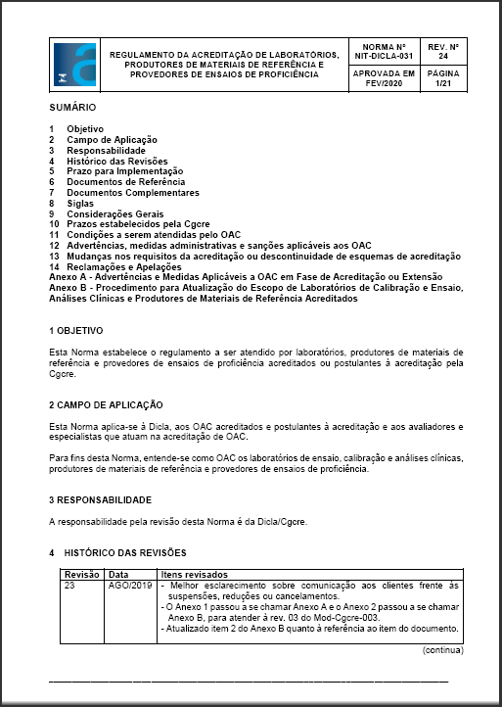
A NIT-Dicla-031 é a norma que estabelece o regulamento a ser atendido por laboratórios, produtores de materiais de referência e provedores de ensaios de proficiência acreditados ou postulantes à acreditação pela Cgcre.
Ela se aplica à Dicla, aos OAC acreditados e postulantes à acreditação e aos avaliadores e especialistas que atuam na acreditação de OAC.
Para fins desta Norma, entende-se como OAC os laboratórios de ensaio, calibração e análises clínicas, produtores de materiais de referência e provedores de ensaios de proficiência.

Ao longo do texto da norma, estão descritas as considerações gerais no que diz respeito:
- aos esquemas de acreditação e os requisitos a serem seguidos para solicitação e manutenção da acreditação pelo OAC;
- os prazos estabelecidos pela Coordenação Geral de Acreditação - Cgcre para os OACs;
- as obrigações legais que o OAC deve atender;
- as notificações de mudanças na acreditação;
- as advertências, medidas administrativas e sanções aplicáveis aos OAC;
- as mudanças nos requisitos da acreditação ou descontinuidade de esquemas de acreditação;
- como realizar reclamações e apelações.
Para ler o documento na integra acesse:
http://www.inmetro.gov.br/credenciamento/organismos/doc_organismos.asp?tOrganismo=CalibEnsaios

DOQ-Cgcre-013
Abordagens para o uso da amostragem na avaliação de organismos de avaliação da conformidade
O DOQ-Cgcre-013 é um documento orientativo que se aplica à Dicla, aos avaliadores e especialistas de laboratórios, Provedor de Ensaio de Proficiência - PEP e Produtor de Material de Referência e PMR.
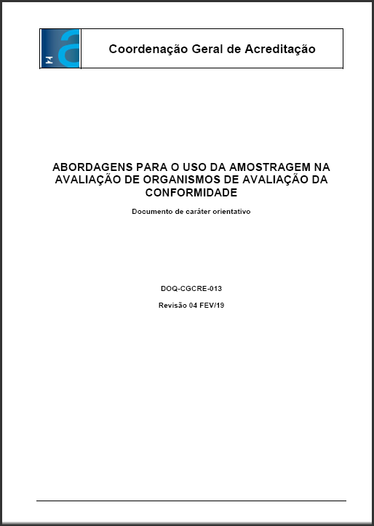
Ele estabelece diretrizes e orientações para selecionar uma amostra representativa das atividades de avaliação da conformidade do escopo da acreditação. Embora não se constitua critério específico para a acreditação de laboratórios, produtores de materiais de referência e provedores de ensaios de proficiência, este documento contém informações relevantes para a elaboração do programa técnico de avaliação inicial, de extensão e de manutenção.
Nas considerações gerais o documento destaca que durante uma avaliação, não é viável nem necessário analisar todos os registros, acompanhar todos os ensaios, exames, calibrações e amostragens, ensaios de homogeneidade e de estabilidade caracterização do material de referência ou preparo de itens de Ensaio de Proficiência - EP, nem entrevistar todas as pessoas sobre sua competência.
Além disso, consta no documento que para obter evidências objetivas, a equipe de avaliação deve coletar amostras de instalações, registros, processos, pessoas e serviços de avaliação da conformidade. Tal amostra deve ser suficiente para que, ao final da avaliação, a equipe de avaliação disponha de dados suficientes para confirmar o grau de adequação do Organismo de Avaliação da Conformidade - OAC aos requisitos de acreditação, bem como para verificar se o OAC possui recursos adequados e suficientes para assegurar a confiança nos serviços a serem acreditados.
Ao longo do texto do documento, o avaliador encontrará mais informações sobre o que deve considerar para selecionar as amostras dos serviços de avaliação da conformidade, amostras de tipos de instalações, amostras de pessoal que influenciam as atividades de avaliação da conformidade e amostra de registros.
Por fim, o DOQ-Cgcre-013 traz alguns exemplos de Amostra Representativa do Escopo nos anexos:
- Anexo A – Metrologia Dimensional
- Anexo B – Metrologia Volumétrica
- Anexo C – Ensaios Elétricos e Eletromagnéticos
- Anexo D – Ensaios de Compatibilidade Eletromagnética
- Anexo E – Metrologia Elétrica
- Anexo F – Critérios para definição da amostra representativa do escopo de calibração - temperatura e umidade

Para ler o documento na integra acesse:
http://www.inmetro.gov.br/credenciamento/organismos/doc_organismos.asp?tOrganismo=AvalLAB

DOQ-Cgcre-087
Orientações gerais sobre os requisitos da ABNT NBR ISO/IEC 17025:2017

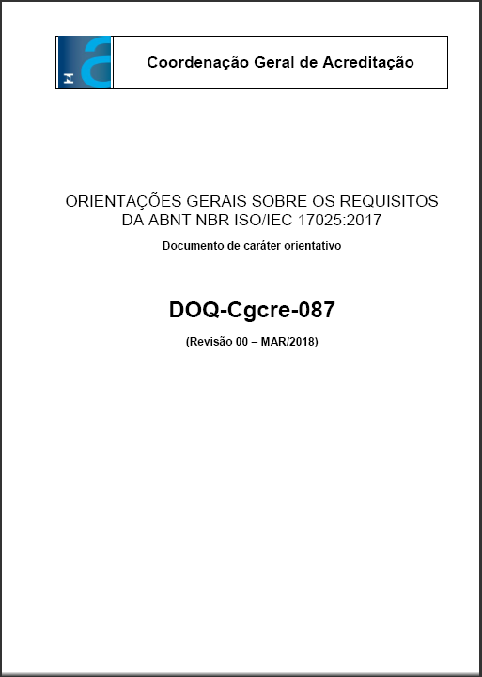
O DOQ-Cgcre-087 se aplica à Cgcre, aos laboratórios acreditados e postulantes à acreditação, pela ABNT NBR ISO/IEC 17025 e aos avaliadores e especialistas que atuam nos processos de acreditação de laboratórios.
Este documento fornece as orientações a respeito dos requisitos da ABNT NBR ISO/IEC 17025:2017, visando facilitar a sua implementação pelos laboratórios de ensaio, calibração e que realizam amostragem associada com ensaio ou calibração subsequente, bem como a sua avaliação pelos avaliadores e especialistas da Cgcre.
O conteúdo do documento faz uma correlação entre os requisitos da ABNT NBR ISO/IEC 17025:2017 e sua versão anterior, a ABNT NBR ISO/IEC 17025:2005, completando com orientações sobre os principais pontos de mudanças e novas exigências da norma.
Para ler o documento na integra acesse:
http://www.inmetro.gov.br/credenciamento/organismos/doc_organismos.asp?tOrganismo=AvalLAB

NIE-Cgcre-009
Uso da marca, do símbolo e de referências à acreditação

A NIE-Cgcre-009 é aplicável à Cgcre, aos Organismos de Avaliação da Conformidade - OAC acreditados e postulantes à acreditação e aos avaliadores e especialistas que atuam nos processos de acreditação. A responsabilidade por sua revisão e cancelamento é da Cgcre.
Ela define requisitos complementares à Portaria Inmetro Nº 274, de 13 de junho de 2014 e ao Catálogo das marcas, dos símbolos, dos selos e das etiquetas do Inmetro que especificam a marca da Cgcre e o símbolo da acreditação, além de regulamentar as respectivas utilizações.
Dentre diversas regras contadas nesta NIE, cabe destacar o tópico 11.1.2.1 de Regras Gerais. Nele, consta que em qualquer menção à condição de acreditado, para qualquer finalidade, o OAC somente poderá utilizar as expressões “Coordenação Geral de Acreditação do Inmetro” ou a sigla “Cgcre”.
Para finalizar, a NIE-Cgcre-009 traz uma relação sobre em quais situações o OAC pode utilizar o símbolo de acreditação, bem como instruções sobre a representação gráfica da marca, no que diz respeito a proporções, fonte, cores e etc.
A norma aborda ainda, as regras para uso das seguintes marcas:
- Acordo Multilateral de Reconhecimento – MLA.
- Fórum Internacional de Acreditação - IAF combinada com os símbolos da acreditação.
- Acordos de Reconhecimento Mútuo – MRA.
- Cooperação Internacional para Acreditação de Laboratórios - ILAC combinada com os símbolos da acreditação.

Para ler o documento na integra acesse:
http://www.inmetro.gov.br/credenciamento/organismos/doc_organismos.asp?tOrganismo=CalibEnsaios

Referências

ASSOCIAÇÃO BRASILEIRA DE NORMAS TÉCNICAS (ABNT). NBR ISO/IEC 17025:2017 Requisitos gerais para competência de laboratórios de ensaio e calibração. Rio de Janeiro, 2017.
NIT-Dicla-016 - Elaboração de Escopo de Laboratórios de Ensaios e de Provedores de Ensaios De Proficiência.
NIT-Dicla-026 - Requisitos para a participação de laboratórios em atividades de ensaio de proficiência.
NIT-Dicla-029 - Condução da avaliação de organismos da avaliação de conformidade.
NIT-Dicla-030 - Rastreabilidade metrológica na acreditação de Organismos de Avaliação da Conformidade e no reconhecimento da conformidade aos Princípios das BPL.
NIT-Dicla-031- Regulamento da acreditação de laboratórios, produtores de materiais de referência e provedores de ensaios de proficiência.
DOQ-Cgcre-013 - Abordagens para o uso da amostragem na avaliação de organismos de avaliação da conformidade.
DOQ-Cgcre-087 - Orientações gerais sobre os requisitos da ABNT NBR ISO/IEC 17025:2017.
NIE-Cgcre-009 - Uso da marca, do símbolo e de referências à acreditação.
DOQ-Cgcre-020 - Definições de termos utilizados nos documentos relacionados à acreditação de laboratórios, produtores de materiais de referência e provedores de ensaios de proficiência.

